附件二：甄選辦法
- 甄選方式：
一、有意參與營運之廠商研提西螺果菜市場電動蔬果運輸車營運計畫與補助需要，與必要文件一齊在限期內繳交。
二、本署安排廠商簡報30分，由委員提問30分，委員依下列審查項目核定分數，會後各委員分別依參加甄選之廠商得分排定名次。
（一）統計名次，由名次最優者優先與環保署進行補助協商，如無法達成協議，由次者者依次遞補。
（二）以上如遇名次並列，則以得分最高者優先與環保署進行補助協商。

- 營運方案審查包括以下內容：
一、營運商資格審查
（一）營運團隊專業及實績：說明營運團隊的專業能力以及實績展現。
（二）營運團隊的財務：說明營運團隊的財務狀況。

二、營運方案（business model）九項要點，如下圖所示──佔60%
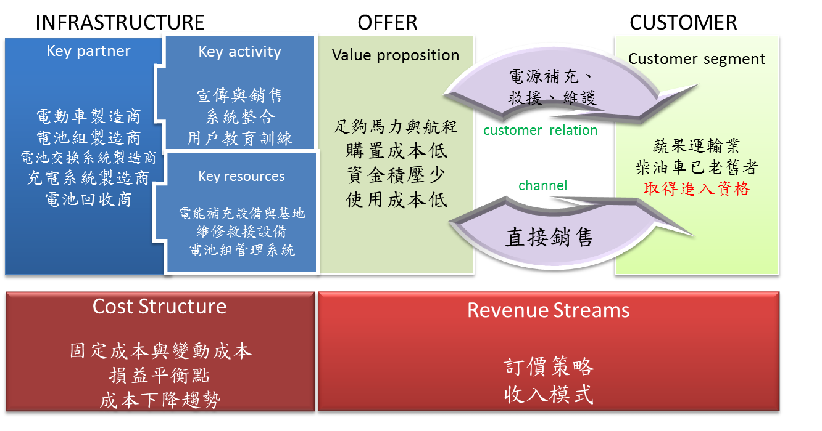
（一）目標客群(Customer Segments)：說明目標客戶是誰？可根據消費者共同需要、共同行為、共同特質將客戶市場區隔為不同的市場 / 客戶的區塊，選擇一個或多個目標客群。
（二）價值主張(Value Propositions)：說明服務能為客戶產生什麼價值？提供客戶何種價值？ 幫助客戶解決什麼問題？ 要滿足客戶什麼需要？ 要提供客戶什麼產品 / 服務或組合？（價格、服務速度）。
（三）通路(Channel)：說明透過那些管道或方法去接觸使用者？直接通路（直銷 / 網路銷售）與間接通路（店頭銷售 / 批發零售通路）。
（四）顧客關係(Customer Relationship)：說明使用者之間要建立何種關係？希望與目標客群建立的關係型態，如專人服務、自助式服務、自動化服務，社群關係顧客關係會影響到客戶整體的購買體驗， 如何提供電源補充？如何救援與維護？如何進行客戶關懷？營運商應根據以上之服務設計，完成定型化服務契約(於計畫書中揭示) ，供委員同步審查，內容包括：
      - 維護年限
      - 收費項目與費用
      - 免費項目
      - 其他
（五）營收來源(Revenue stream)：說明收費方式為何？如車輛銷售、服務費（充電或救援）、電池租金、仲介費 、廣告費等。
（六）關鍵資源(Key resources)：說明要達成以上目標，營運團隊掌握那些關鍵資源？如實體資源（生產設備、建築、系統、配銷通路）、智慧資產（品牌、專業 know-how 、專利、著作權、夥伴關係、客戶資料）、人力資源、財務資（現金、資產、銀行信用）等。
（七）關鍵活動(Key activity)：說明要達成以上目標，營運團隊要做的關鍵工作是什麼？車輛研發生產、推廣行銷通路、充電、電池交換、維護、救援、用戶訓練關懷、電池組生產管理維護回收等。
（八）關鍵夥伴(Key partners)：明要達成以上目標，營運團隊有那些關鍵夥伴？有策略聯盟、競合關係夥伴、共同投資夥伴、採購與供應夥伴等關係形式。為讓未結盟的電動車生產或改裝業者，能有機會成為電動車生產之關鍵夥伴，須規畫參與合作之方案(於計畫書中揭示)，內容包括：
      - 合作合約書樣本－規晝雙方合作權利與義務，包括：售車佣金、維修責任與費用、糾紛仲裁與處理等，未來符合規範之電動車生產廠商得依此合約條件加入電動車生產，營運商不得以任何理由拒絕合作。
      - 糾紛仲裁規畫－規畫如何由公正第三方人員組成糾紛仲裁團體，處理合作相關糾紛。
（九）成本結構(Cost structure)：說明商業模式的成本架構為何？從商業模式運作所需之資源、活動、夥伴可推算出所需成本（含政府補助部份）。

三、效益分析──佔10%
（一）環境效益：對環境之改善，如清潔、整齊、汚染等
（二）社會效益：對地方工作機會、所得分配等之效益
（三）產業效益：對相關上下游產業助益，可帶動何種產業的成長

四、財務可行性與補助需求──佔30%
（一）財務可行性（佔10%）：根據財務可行性，由委員來評分
（二）補助營運商（佔10%）：根據營運設施投入總經費與政府補助，採取政府補助加權計算，由委員來評分
（三）補助電動車使用者（佔10%）：
      - 電動蔬果運輸車補助：政策決定，不評比
      - 電池租金：採取政府補助加權計算，由委員來評分

